LES ECHELLES (1) maths-EPS

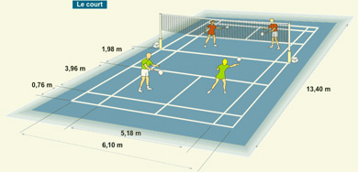
Longueur 13.40 m ; largeur 6.10 m

a) Convertir en cm les dimensions du terrain de badminton.
km | hm | dam | mètre | dm | cm | mm

b) Grâce aux dimensions du terrain, faites ci-dessous un plan du terrain de badminton à l’échelle 1/100 (il vous faut d’abord calculer les dimensions des longueur et largeur que vous allez tracer, puis ajouter les lignes du terrain toujours suivant les dimensions du schéma)

c) S’agit-il d’une réduction ou d’un agrandissement ? Justifier.

LES ECHELLES (2)

d) Voici le plan d’un terrain de badminton. Mesurer à la règle la longueur du terrain sur le plan
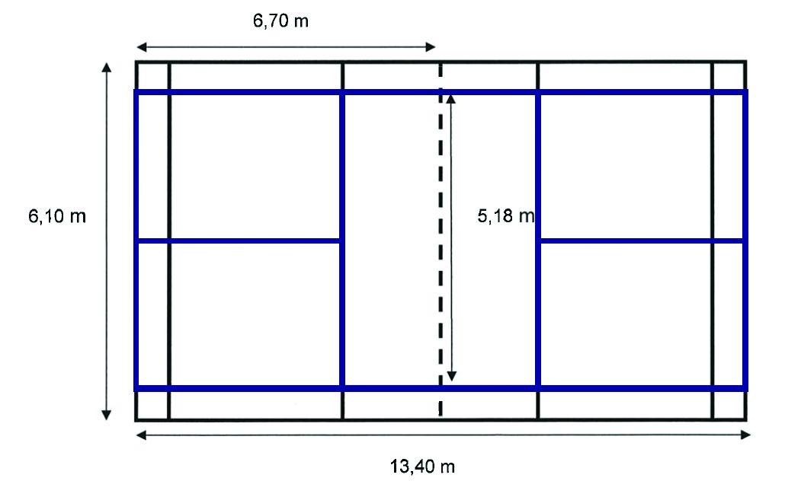
Longueur sur le plan = ………………. ; largeur sur le plan = …………………

e) En utilisant le tableau ci-dessous, calculer l’échelle de ce plan

Dimensions sur le plan en cm | ………..………………….. | 1
Dimensions réelles en cm | 1340 | ………………………………

L’échelle du plan semble être :…………………………….

f) Grâce à votre résultat, vérifier si la largeur sur le plan correspond réellement à la largeur réelle du terrain.

compétences | capacités | questions | Niveau d’acquisition
S’approprier | Rechercher, extraire et organiser l’information  …. | a) – d)
Analyser-raisonner | Emettre une hypothèse  Proposer une méthode de résolution  … | b)
réaliser | Choisir une méthode de résolution  suivre une consigne avec précision  Exécuter une méthode de résolution  … | a) – b) – e)
valider | Critiquer un résultat  Argumenter  … | c) – f)
communiquer | Rendre compte à l’oral ou à l’écrit | c)

